財團法人台中市私立宏恩社會福利慈善基金會附設喜願家園
109年度捐贈物資-善心人士
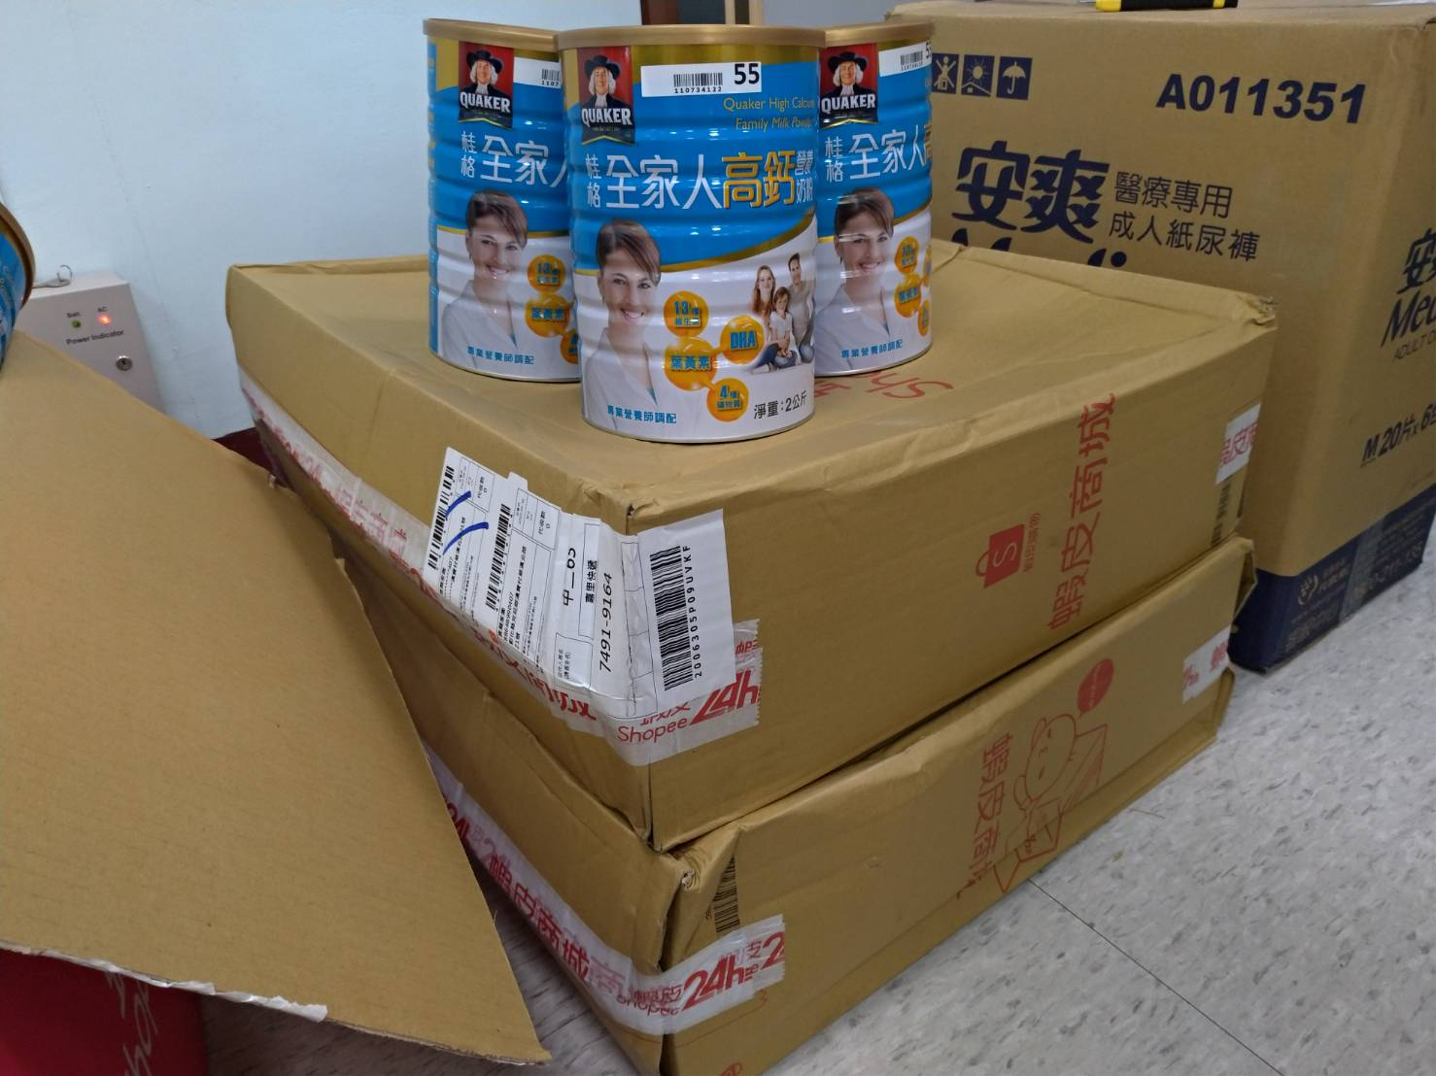 | 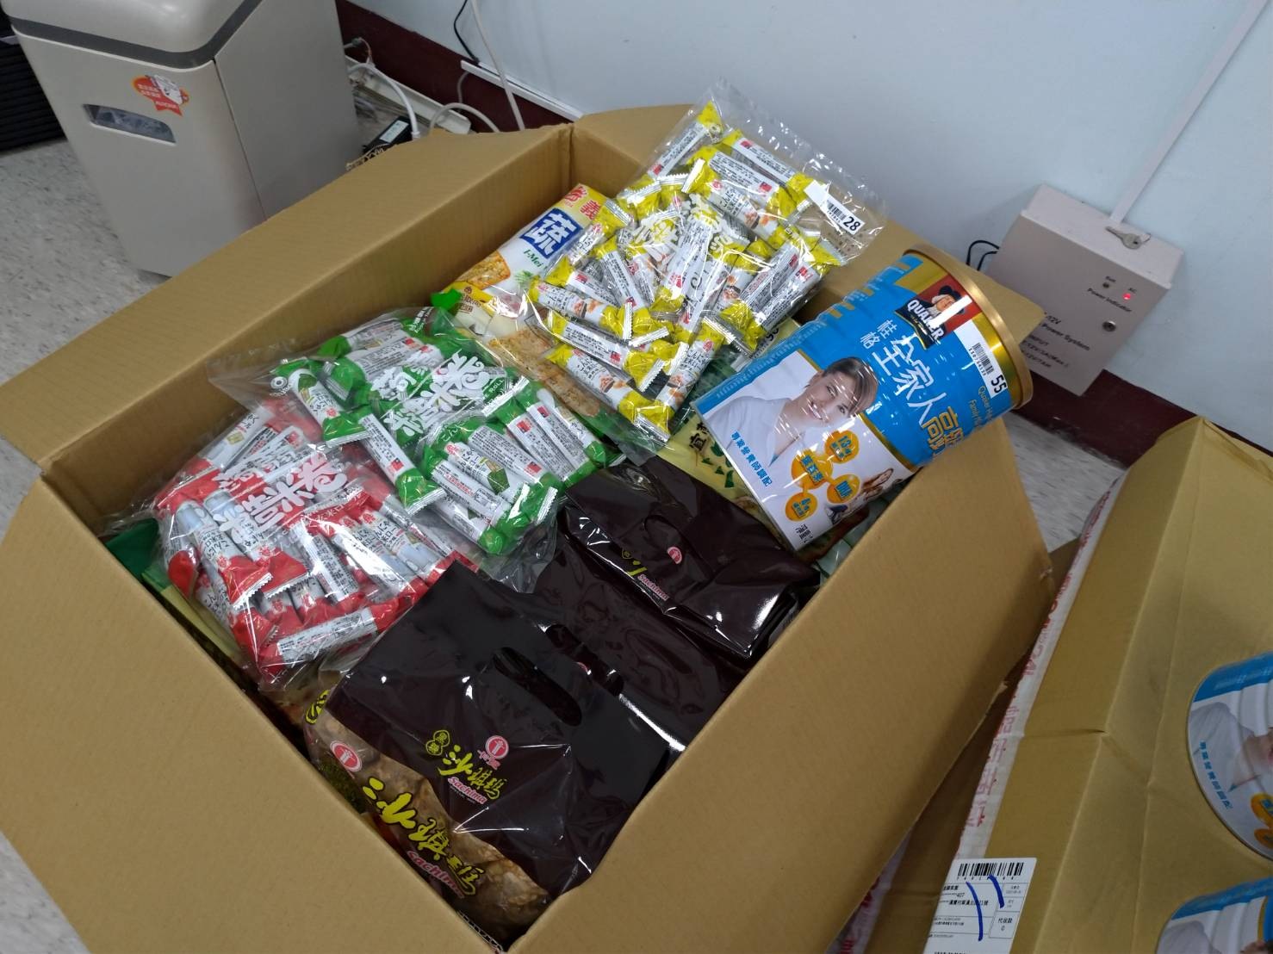
109.06.30奶粉三箱(一箱各四罐) | 109.06.30餅乾一批
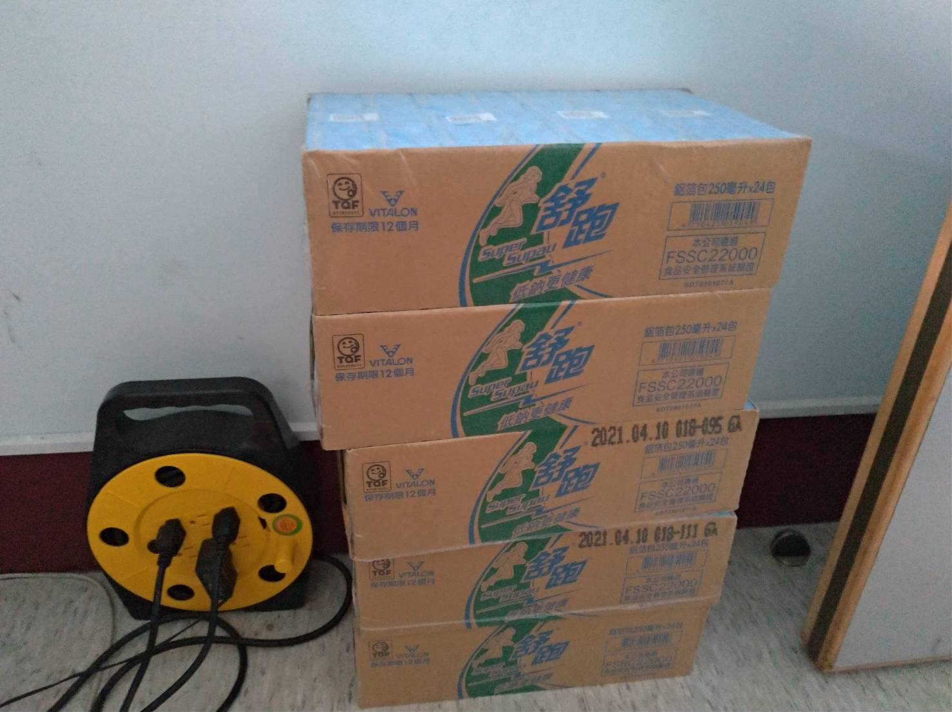 | 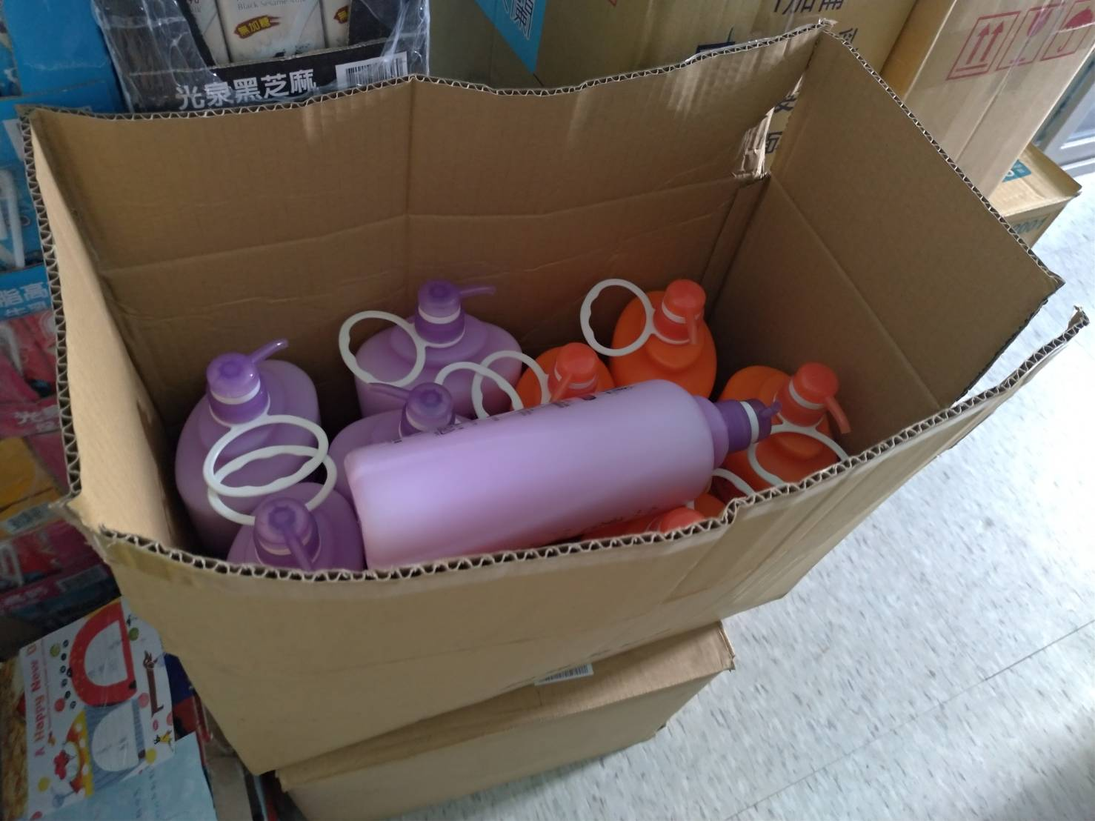
109.06.30舒跑五箱 | 109.06.30沐浴用品一批
財團法人台中市私立宏恩社會福利慈善基金會附設喜願家園
109年度捐贈物資-善心人士
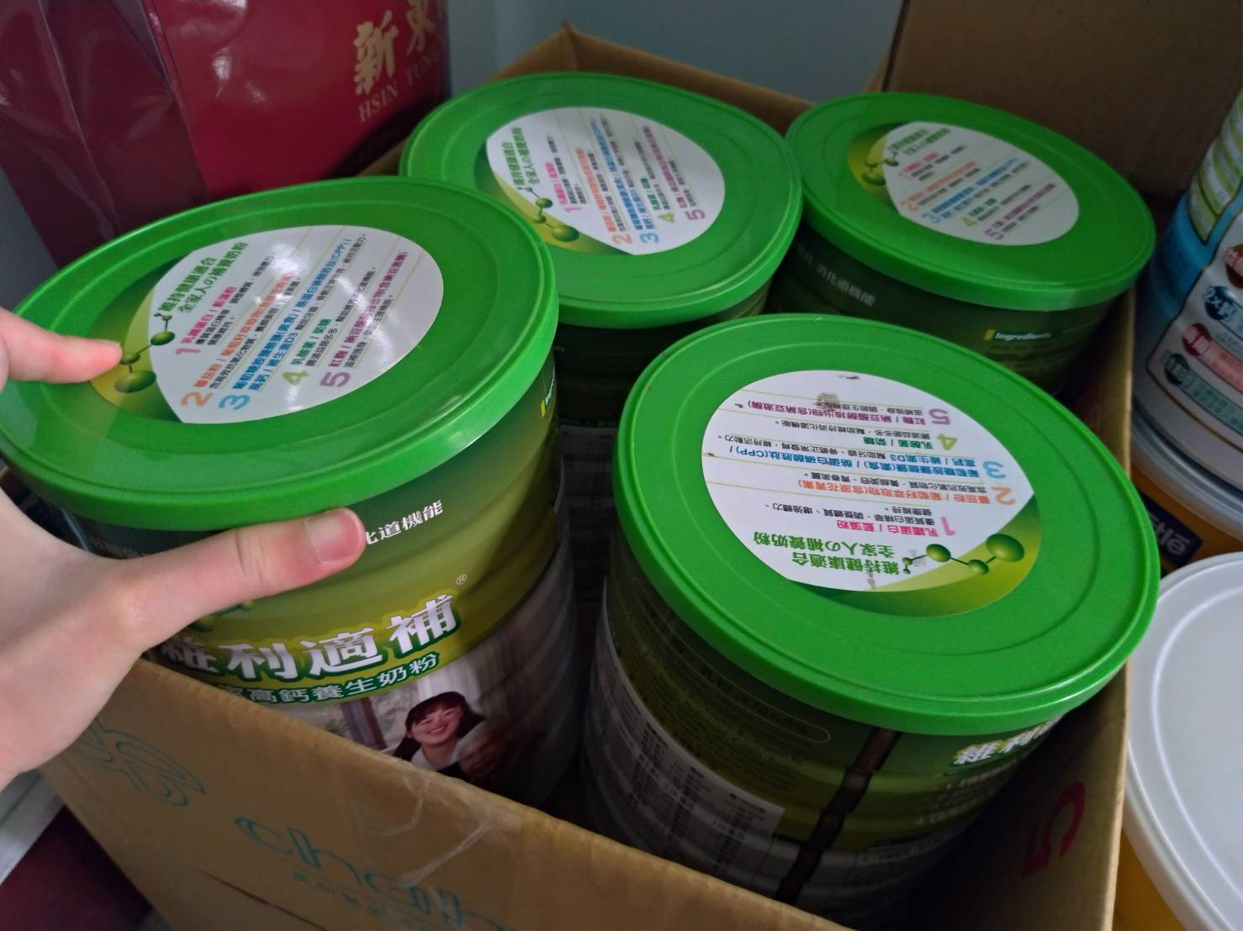
109.06.30奶粉4罐

